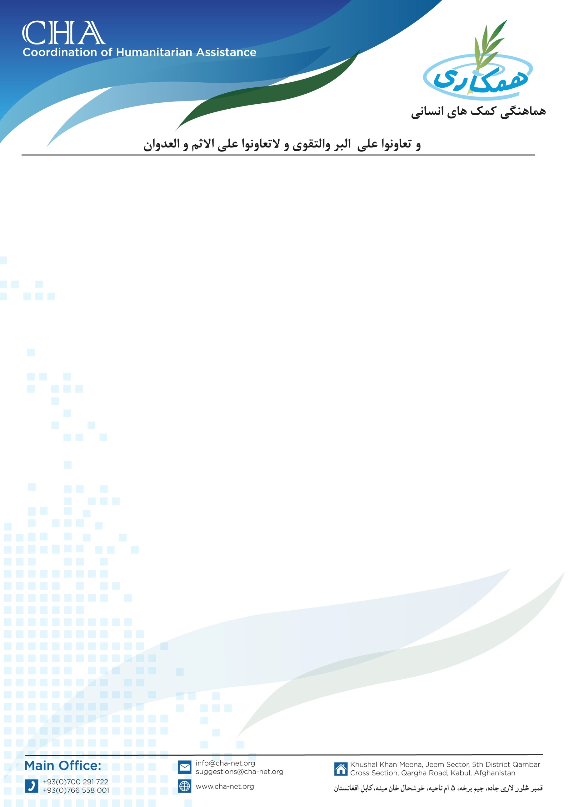

**اعلان خریداری نهال مثمر و کود کیمیاوی**

مؤسسه هماهنگی کمک­های انسانی (CHA) به پروژه RFS خویش در ولسوالی­ های ارغنداب و خاکریز ولایت قندهار برای دهاقین مستحق نهال مثمر و کود کیمیاوی خریداری مینماید. بناً شرکت­های محترم زراعتی دارای تجربه کافی که خواهان اشتراک در پروسۀ داوطلبی باشند، می­توانند سر از تاریخ نشر اعلان به دفتر ساحوی CHA مقیم ولایت قندهار درخواستی­های شان را تسلیم و شرطنامه را اخذ نمایند؛ تضمینات نقدا اخذ می­گردد.

تاریخ شروع اعلان و توزیع شرطنامه: 25/01/2024

تاریخ ختم اعلان و اخذ آفرها: /02/202408

نوت: برای اخذ شرطنامه موجودیت کاپی جواز، تاپه شرکت، معرفی خط نماینده و کاپی تذکره نماینده حتمی است.

آدرس: ولایت قندهار، شهرک عینو مینه دوم سرک 34 پشت سر کمپنی ماشینری FCO، دفتر ساحوی CHA مقیم ولایت قندهار.

تماس: /0729128664 0700701317/ 0865743007